Всероссийская конференция «Юные техники и изобретатели»
в Государственной Думе Федерального Собрания Российской Федерации

ПРОЕКТ
«АВТОНОМНЫЙ ПТИЧНИК»
Номинация «Информационные технологии»

Проект выполнил:
Никишин Лев Денисович, 12 лет,
МБУ ДО «ЦДОД ЮНИТЭР»
Рузаевского муниципального района
Республики Мордовия;

Руководитель: Гурин М.Ф.,
педагог дополнительного образования
МБУ ДО «ЦДОД ЮНИТЭР»
Рузаевского муниципального района
Республики Мордовия

Москва 2016

Содержание

I. Аннотация……………………………………..….. …………………..стр.3
II. Введение…… ………………………….….…………………………стр.4
III. Цели и задачи…………………………….…………………………...стр.4
IV.Актуальность……………………………..….………………………..стр.5
V.Электроника………………………………..…………………………..стр.6
5.1. Разработка печатной платы…………………………………………стр.7
5.2. Создание печатной платы на ЧПУ станке Roland MDX-15………стр.8
5.3. Сверление печатной платы……………………… …...……….…..стр.10
5.4. Лужение печатной платы………………………… …………….....стр.11
5.5. Установка и пайка деталей…………….…………………………. .стр.11
5.6. Программирование микроконтроллера……………………………стр.11
5.7. Отладка микроконтроллера ……………………………………… .стр.12
VI. Корпус……………………………… …………………………...…..стр.13
6.1. Разработка макета в программе Corel Draw X7………………… ..стр.13
6.2. Подготовка лазерного станка………………………………………стр.13
6.3. Заклеивание мелких деталей……………………………………….стр.13
6.4. Сборка корпуса………………………………………………………стр.14
VII. Модели птиц…………………………………..…………………..……………….стр.14
7.1. Создание 3d моделей птиц………………………………….……….стр.14
7.2. Подготовка 3d принтера……………………………………………..стр.14
7.3. Финишная обработка деталей…………………………………… …стр.15
VIII. Сборка электронной начинки птичника …………………………..стр.15
8.1. Установка платы в корпус (кнопки, дисплей, плата, электромагниты, mp3 плеер с усилителем на tda подключение проводки) ………….…………стр.16
IX. Тестирование…………………………………………………………………тр.19
Проверка реле, проверка кормушки, имитации птиц, калитки, датчика света, кнопок управления, датчика температуры, времени, настроек……… ….стр.20
X. Выводы и практические рекомендации………………………………...стр.21
XI. Технические характеристики……………… ………………….……..стр. 22
XII. Заключение……………………………………………………………..стр. 22
XIII. Список использованной литературы………………..……………….стр. 24

Аннотация.
В данном проекте пошагово описано изготовление автоматизированного птичника, позволяющего производить программируемое автоматическое управление устройствами с учетом суточного реального времени по таймеру, а имеющаяся функция термодатчика позволит управлять устройствами и по температуре с помощью распространенного микроконтроллера ATmega8 в котором: три независимых исполнительных канала, независимые временные интервалы таймеров для каждого канала, с тремя настраиваемыми периодами включения – выключения, для исполнительных устройств, с возможностью экономии электроэнергии за счет работы от аккумуляторной батареи, с возможностью подзарядки от солнечных батарей или ветрогенератора (ветроэлектрическая установка или сокращенно ВЭУ) — устройство для преобразования кинетической энергииветрового потока в механическую энергию вращения ротора с последующим её преобразованием в электрическую энергию. Такое устройство на сегодняшний день будет актуально для экономии электроэнергии освещения, оптимизации работы наружного освещения. Поддержание установленного температурного режима в птичнике или определенного микроклимата в определенном диапазоне температур. Еще одной заслугой данного проекта можно смело считать его разносторонность: устройство платы позволяет использовать его в различных сферах деятельности. Кроме того, цифровое устройство, для автоматического управления птичником позволяет производить программируемое автоматическое управление устройствами с учетом суточного реального времени по таймеру, а имеющаяся функция термодатчика - управлять устройствами и по температуре. Полное управление таймером с помощью 4-х кнопок. ЖК графический дисплей. Индикация состояния каналов таймера на дисплее. Совместная или независимая работа каналов таймера и фотодатчика. Работа каналов: 1 канал включает открытие калитки и имитацию звуков домашних животных, 2 канал включает свет, 3 канал включает вентиляцию и кормушку.
- Введение
Для проекта «Умный дом», сконструированного и изготовленного в 2015 году, в качестве его дополнения и развития я сделал модель автономного птичника. Назначение птичника я вижу в выращивании домашних птиц, таких как куры, утки, гуси. Он может находиться вдали от дома и быть автономным, так как может работать от аккумуляторной батареи, с возможностью подзарядки от солнечных батарей или ветрогенератора.
Цифровое устройство, для автоматического управления птичником, позволяет производить программируемое автоматическое управление устройствами с учетом суточного реального времени по таймеру, а имеющаяся функция термодатчика позволит управлять устройствами и по температуре.
III. Цель и задачи
Цель:
сконструировать и изготовить макет автоматизированногоптичника с электронным управлением на микроконтроллере atmega8.
Задачи:
- Собрать электронную схему для управления птичником
- Создать и собрать корпус макета птичника
- Создать 3d модели птиц
- Сборка всех систем в одно целое
- Выполнить отладку и настройку
- Изучить технологию создания печатных плат
- Обучиться программированию микроконтроллеров
- Изучить программу Corel Draw X7
- Изучить работу лазерного станка
- Обучиться созданию 3d моделей в программе Blender
- Изучить работу 3d принтера
- Техническая подготовка к защите проекта
IV. Актуальность.
В наш век скоростей и нехватки времени человек стремиться облегчить жизнь с помощью новейших достижений радиоэлектроники и автоматики, тем самым освободить время для других повседневных дел. Не исключением являются и сельские жители. Сейчас, когда в сельское хозяйство приходят современные технологии, я решил, что создание автоматизированного птичника позволит заниматься домашним хозяйством и не быть зависимым от него, доверив все радиоэлектронике и автоматике.
Назначение птичника - выращивание домашних птиц, таких как куры, утки, гуси. Он может находиться вдали от дома и быть автономным, так как может работать от аккумуляторной батареи с возможностью подзарядки от солнечных батарей. Такое устройство на сегодняшний день будет актуально для экономии электроэнергии освещения, оптимизации работы наружного освещения. Электроника следит за поддержанием установленного температурного режима в птичнике или определенного микроклимата в определенном диапазоне температур. Функциональные возможности платы (название) позволяет использовать его в различных сферах деятельности. Цифровое устройство, для автоматического управления птичником позволяет производить программируемое автоматическое управление устройствами с учетом суточного реального времени по таймеру, а имеющаяся функция термодатчика позволит управлять устройствами и по температуре.

V. Электроника
Цифровое устройство, для автоматического управления птичником.
Распространенный микроконтроллер ATmega8:
Три независимых исполнительных канала. Независимые временные интервалы таймеров для каждого канала.
Каждый канал таймера, имеет по три настраиваемых периода включения – выключения, для исполнительных устройств.
Режим работы таймера, суточный с 00:00. до 23:59.
Точность программируемых таймеров от 1 минуты. Общей сложностью для каждого канала, от 1 минуты до 24 часов.
Полное управление таймером с помощью 4-х кнопок.
Управление от внешнего датчика (Выносной фотодатчик.)
Совместная или независимая работа каналов таймера и фотодатчика.
ЖК графический дисплей.
Индикация состояния каналов таймера на дисплее.
При подаче света на фотодиод микроконтроллер включает 1 канал.
1 канал вкл. открытие калитки и имитацию звуков домашних животных.
2 канал вкл. свет.
3 канал вкл. вентиляцию и кормушку.

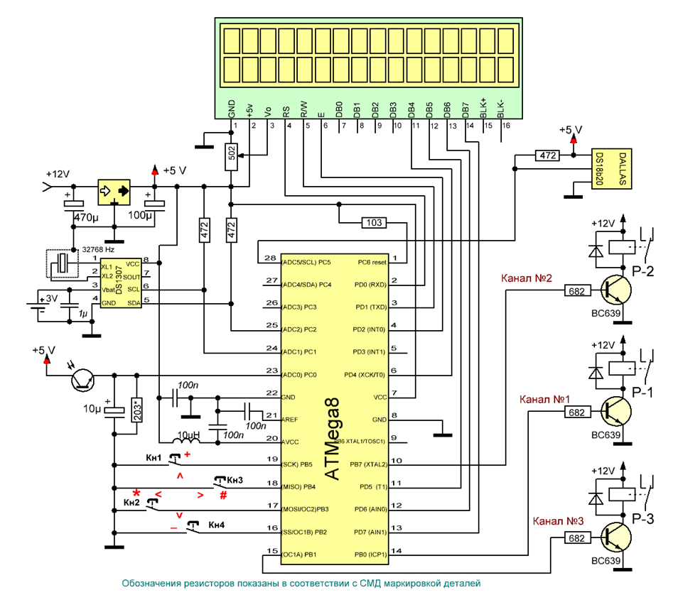
Рис. 1. Принципиальная схема
5.1 Разработка печатной платы
На первом этапе я начал разрабатывать печатную плату в программе Sprint Layot. Печатная плата была нарисована по принципиальной схеме, после чего схема была импортирована в специальную программу ЧПУ станка DrEngrave.
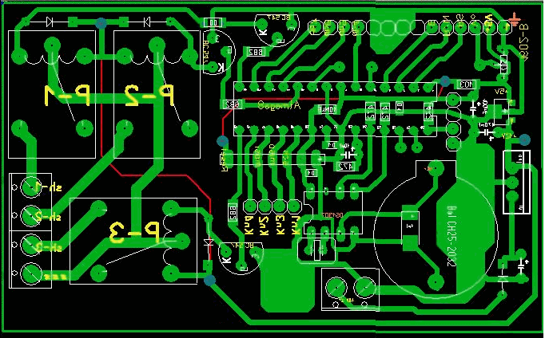
Рис. 2.Схема печатной платы
5.2 Создание печатной платы на ЧПУ станке Roland MDX-15
Для создания печатных плат я использовал станок с ЧПУ модели roland MDX-15. Перед тем как создать плату нужно подготовить станок. Нужно закрепить текстолитовую плату на рабочем столе станка на двухсторонний скотч, провести калибровку оси Z и только после этого отправить команду с компьютера для создания печатной платы.
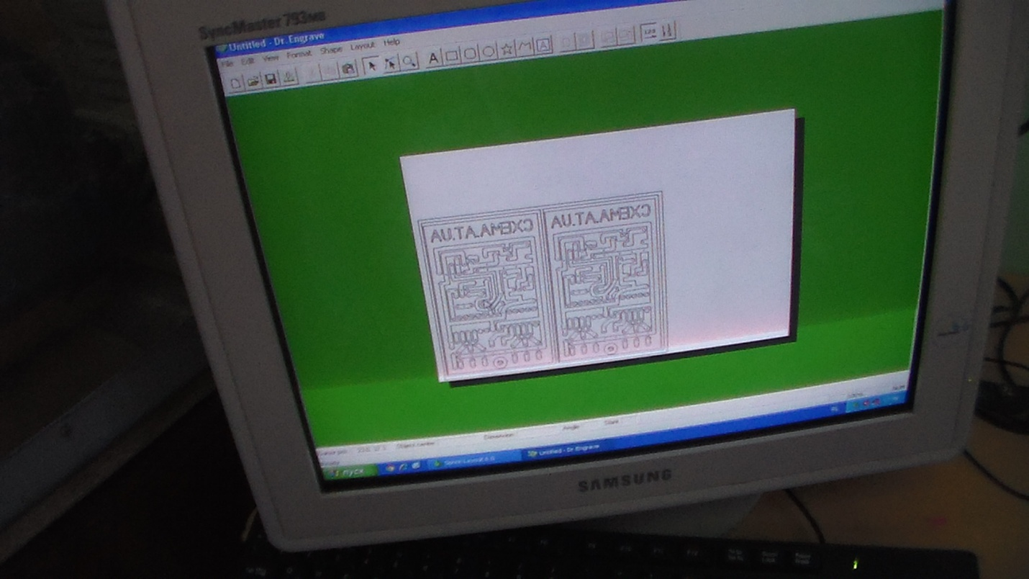
Рис. 3. Подготовка печатной платы в программе DrEngrave
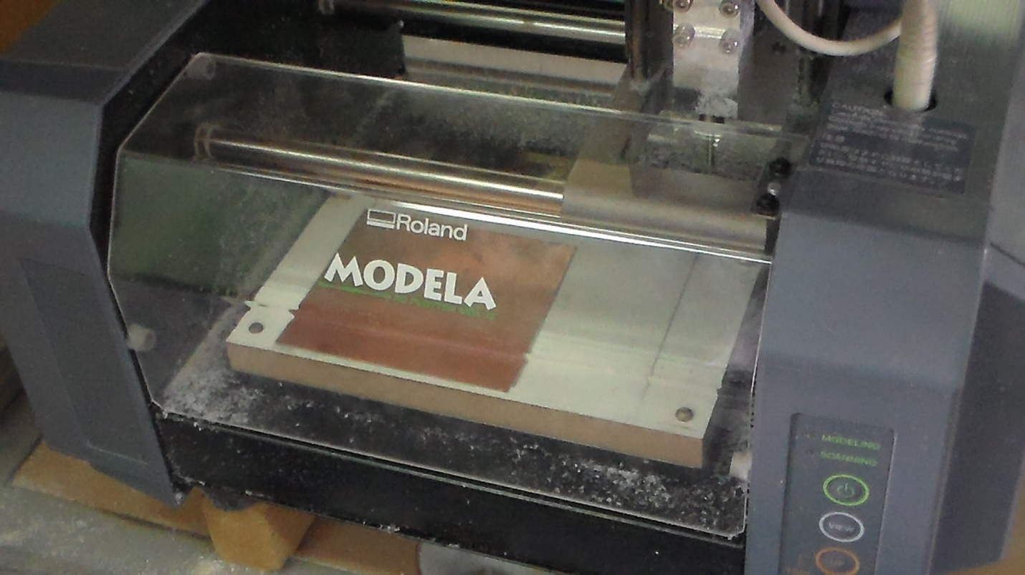
Рис. 4. Подготовка станка
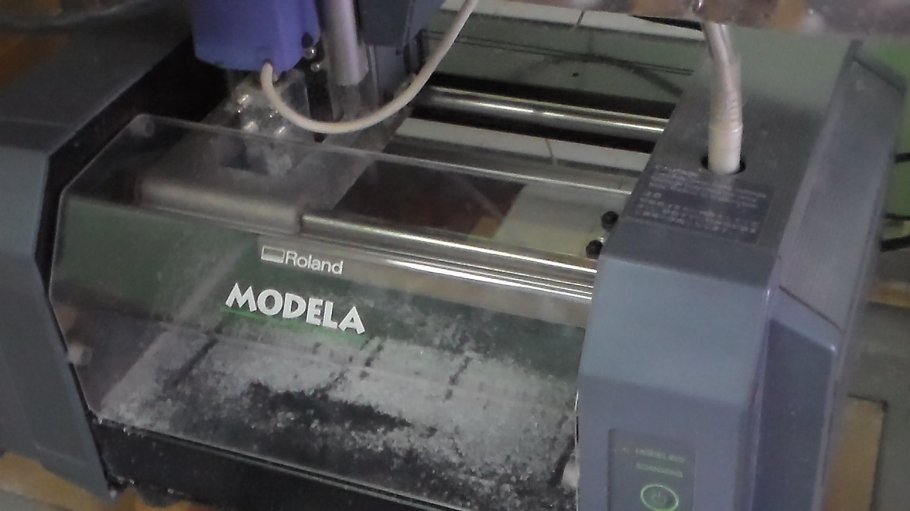
Рис. 5. Разработка печатной платы
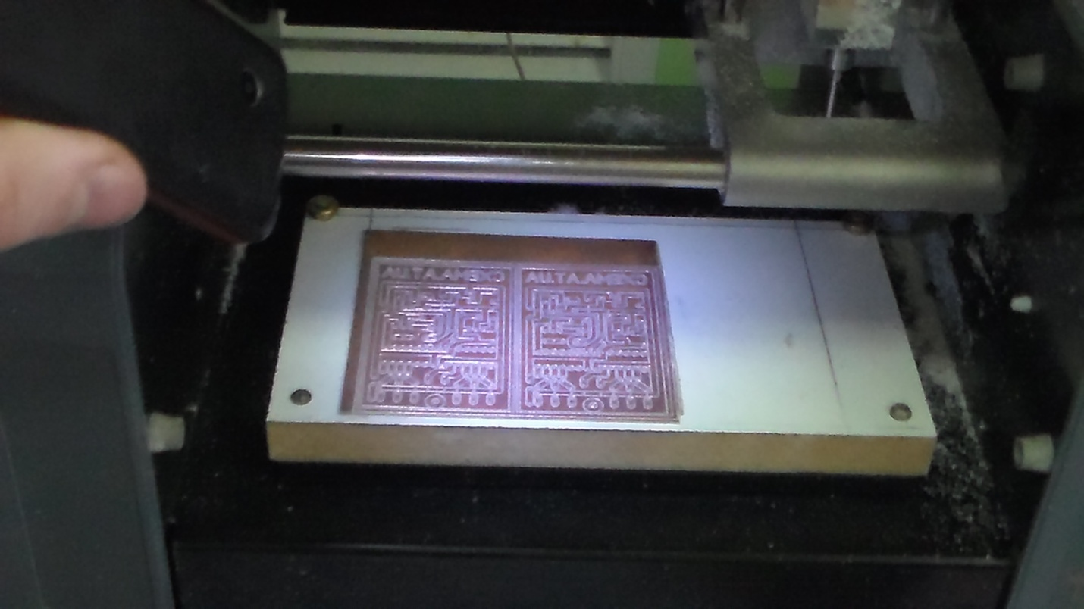
Рис. 6. Готовая печатная плата
5.3. Сверление печатной платы
Поскольку плата и чертеж были разработаны для обычного монтажа и пайки, то нужно было просверлить отверстия для радиодеталей в плате.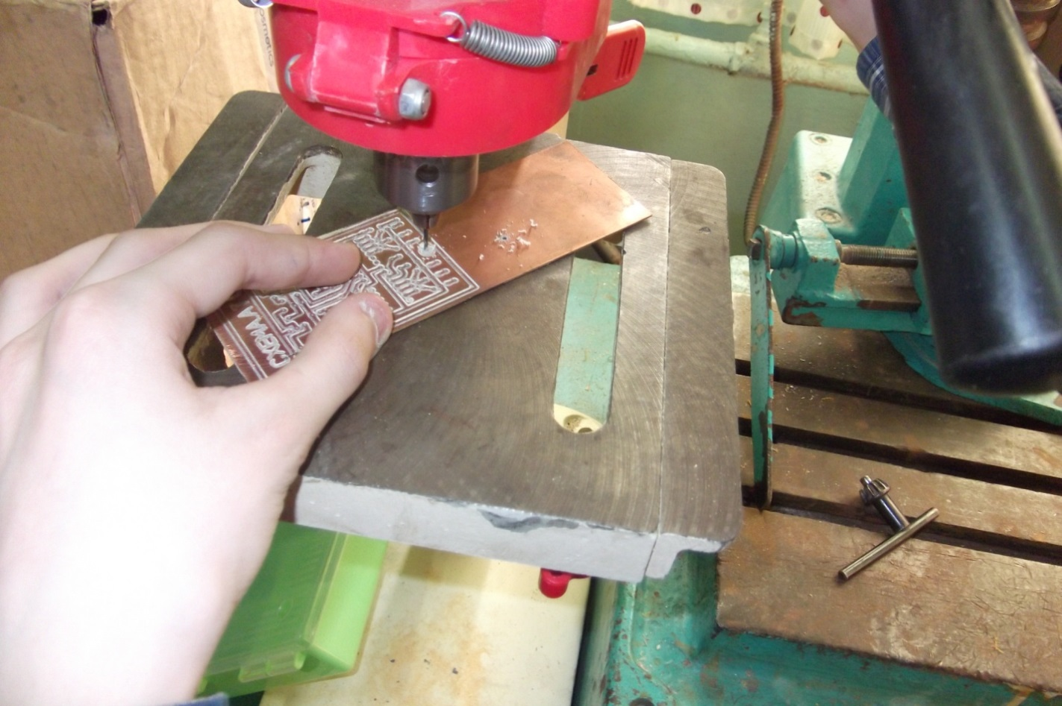
Рис .7. Сверление печатной платы

5.4 Лужение печатной платы
Работа электроники предусматривает разные условия эксплуатации и для предотвращения окисления плату желательно залудить. Благодаря залуженной плате снижается вероятность плохой запайки радиодеталей.
Установка и запайка деталей
Одним из ответственных шагов является пайка деталей. Пайку нужно начинать с самых мелких деталей и только после этого переходить к пайке более крупных. После окончания пайки деталей нужно установить часовую микросхему ds1307, а микроконтроллер Atmega8 нужно установить только после его программирования.
5.5. Программирование микроконтроллера
Для программирования микроконтроллера была собрана схема на 5 проводах для параллельного порта принтера.
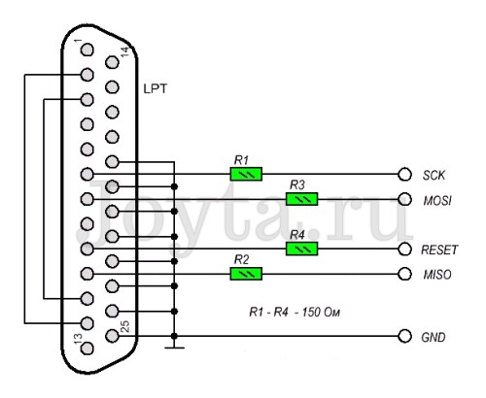
Рис.8. Схема программатора
Программирование микроконтроллера проводилось в программе PonyProg 2000.Для программирования используются 2 файла(EEPROM и FLASH) и данные об установке фьюзов.

Рис.9. Программирование микроконтроллера
5.6. Отладкамикроконтроллера
После программирования микроконтроллера микросхема вставляется в панельку DIP и производиться первый запуск электроники. При выявлении проблем они исправляются. Происходит настройка контрастности дисплея, каналов выхода и т.д.
VI. Корпус
В начале работы над проектом я планировал сделать корпус птичникаиз фанерывручную, с использованием ножовки, лобзика, напильников, но с началом обучения на базе ЦМИТ у меня появилась возможность изготовить фанерные детали птичника с очень высоким качеством на станке длялазерной резки материалов
6.1 Разработка макета птичника в программе Corel Draw X7
Изготовление корпуса птичника на лазерном станке начинается с определения его размеров, планировки расстановки электронных деталей и т.д. Когда я сделал эскиз и рассчитал размеры корпуса я начал делать чертежи в программе для векторной графики Corel Draw X7.
6.2 Подготовка лазерного станка
Сделав чертежи в программе Corel Draw X7, я начал подготовку лазерного станка для резки. Я закрепил лист фанерыв станке для лазерной резки, откалибровал станок и отправил информацию для резки из программы Corel Draw X7.
6.3 Декоративная отделка птичника
Благодаря опции лазерного станкавыжигать рисунок на поверхности фанеры я решил сделать макет более натуралистичным - на деревянных деталях изобразил текстуру древесины, затем вырезал декоративные элементы – торцы бревен с годовыми кольцами наличники на окна и др.
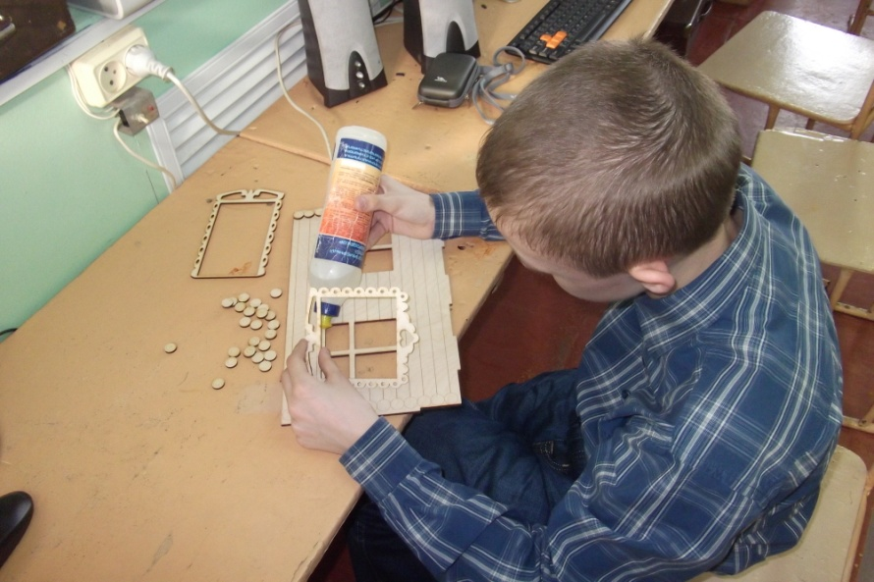
Рис. 10.Склеивание декоративных деталей
6.4 Сборка корпуса
Крепления корпуса сделаны на основе соединения щипов и проушин на клею.
VII. Модели птиц
Птичий двор не может обойтись без кур и петушков и для большей правдоподобности проекта я решил сделать и цыплят, курочек и петухов на 3d принтере.
7.1 Создание 3d моделей птиц
3d модели цыплят, курочек и петухов я создал в программе Blender и сохранил в формате stl, для дальнейшей отправки на печать в 3D-принтере.
7.2 Подготовка 3d принтера
3d принтер в большинстве случаев не требует настроек, кроме установки пластиковой бобины и настройки сопла. Поскольку пластик уже был установлен на принтер, я отправил программу с компьютера на печать и принтер начал печатать.

7.3 Финишная обработка деталей
3D принтер после печати требует доработки деталей (зачистку поддержки), поскольку при печати крутых углов нужно делать поддержку иначе пластик может поплыть. Так же нужно дорабатывать другие места печати пластика.
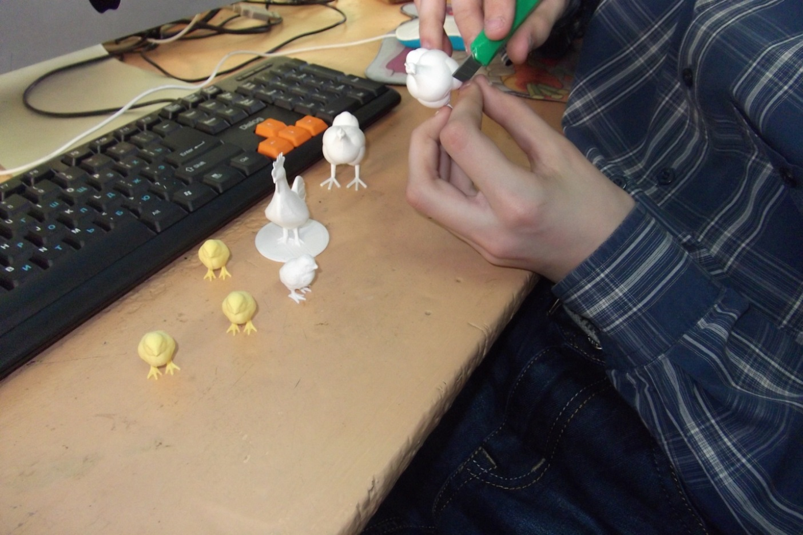
Рис. 11. Обработка напечатанных деталей

VIII.Сборка электронной начинки птичника
Боковые стенки корпуса я собрал уже раньше и поэтому приступил установке электроники. Электроника была размещена на одной из половин крыши. На второй половине крыши я установил дисплей для показа информации и кнопок настройки (чего?). На той же крыше я установил датчик света(фотодиод) и кнопки(чего?). Для открывания кормушки и калитки я использовал электромагнитную тягу от старого видомагнитофона. Для большей реалистичности птичникая, с помощью mp3 плеера, воспроизвел звуки птиц и домашних животных на сельском дворе. Для имитации я использовал mp3 плеер и собрал усилитель на tda микросхеме. Птичьи голоса начинают воспроизводиться при попадании лучей солнца на датчик света, затем открывается калитка. Соединил проводами все части электронной начинки птичника.
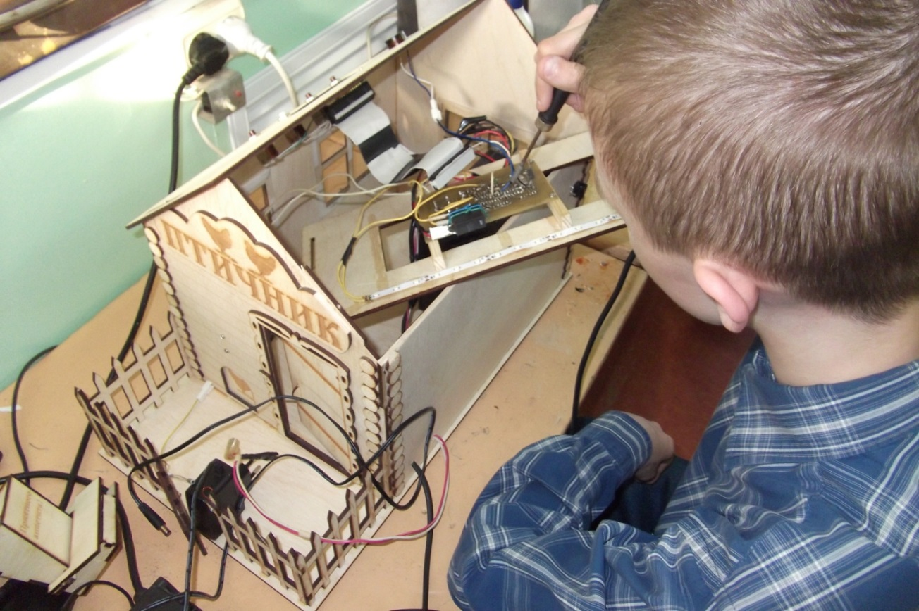
Рис. 12.Коммутация электронных плат

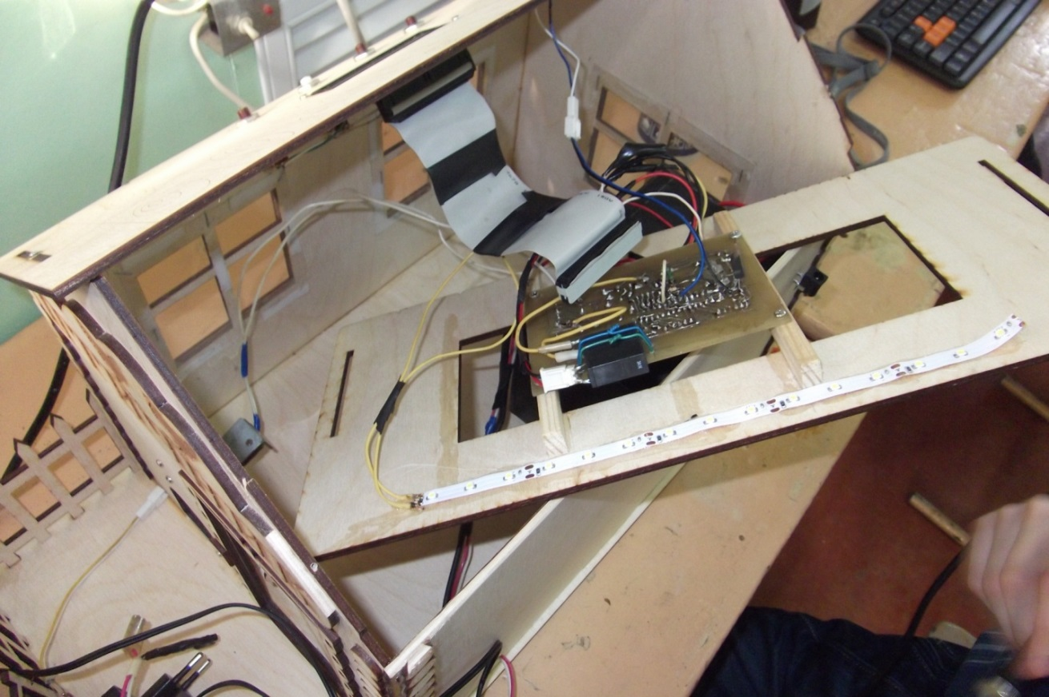
Рис. 13. Сборка дисплея птичника
Информация, выводимая на экране дисплея:
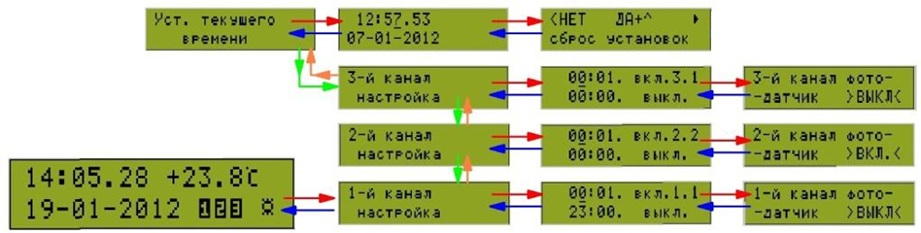
FUSE: для работы МК, выставляются на тактовую частоту 4 МГц. МК тактируется от внутреннего RS осциллятора.
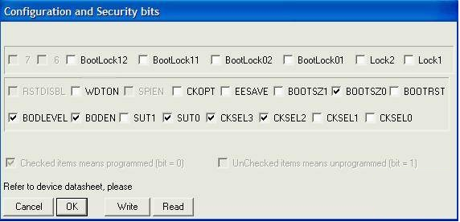
Комплектующие: ЖКИ 16х2 на базе контроллера HD44780 или KS0006, МК ATmega8 с любой буквой, в DIP исполнении, можно применить и в корпусе TQFP. Популярная специализированная часовая микросхема DS1307, ведет подсчет реального времени в секундах, минуты, часы, дни, месяц и год вплоть до 2100 г. Автономное питание микросхемы DS1307, от одной 3-х вольтовой батарейки, способно поддерживать микросхему DS1307 в рабочем состоянии, в течение 10 лет. Обвязка микросхемы DS1307 минимальная: кварц на 32768 Гц и батарейка на 3V.
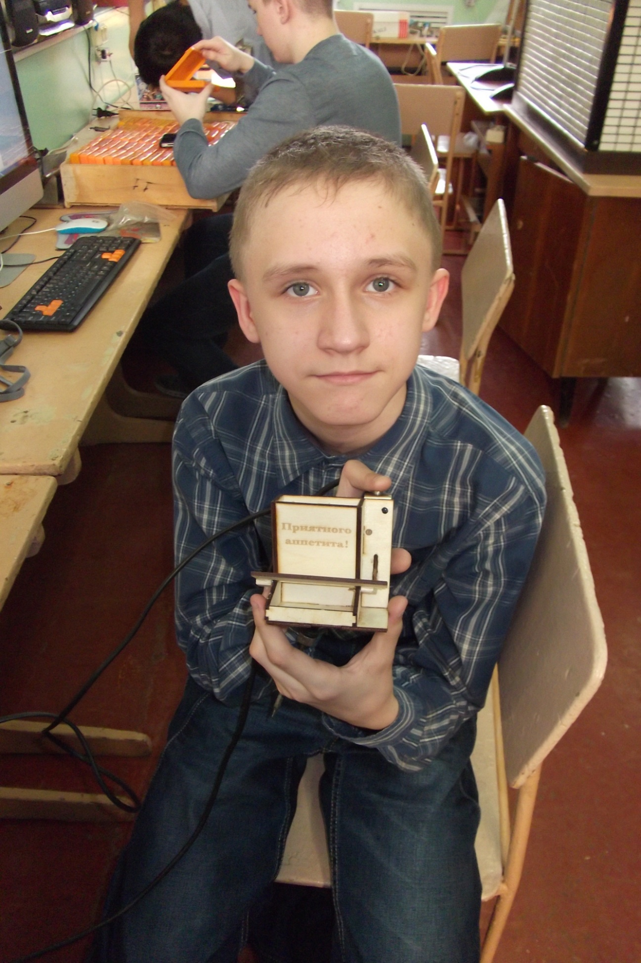
Рис. 14.Сборка кормушки в птичнике

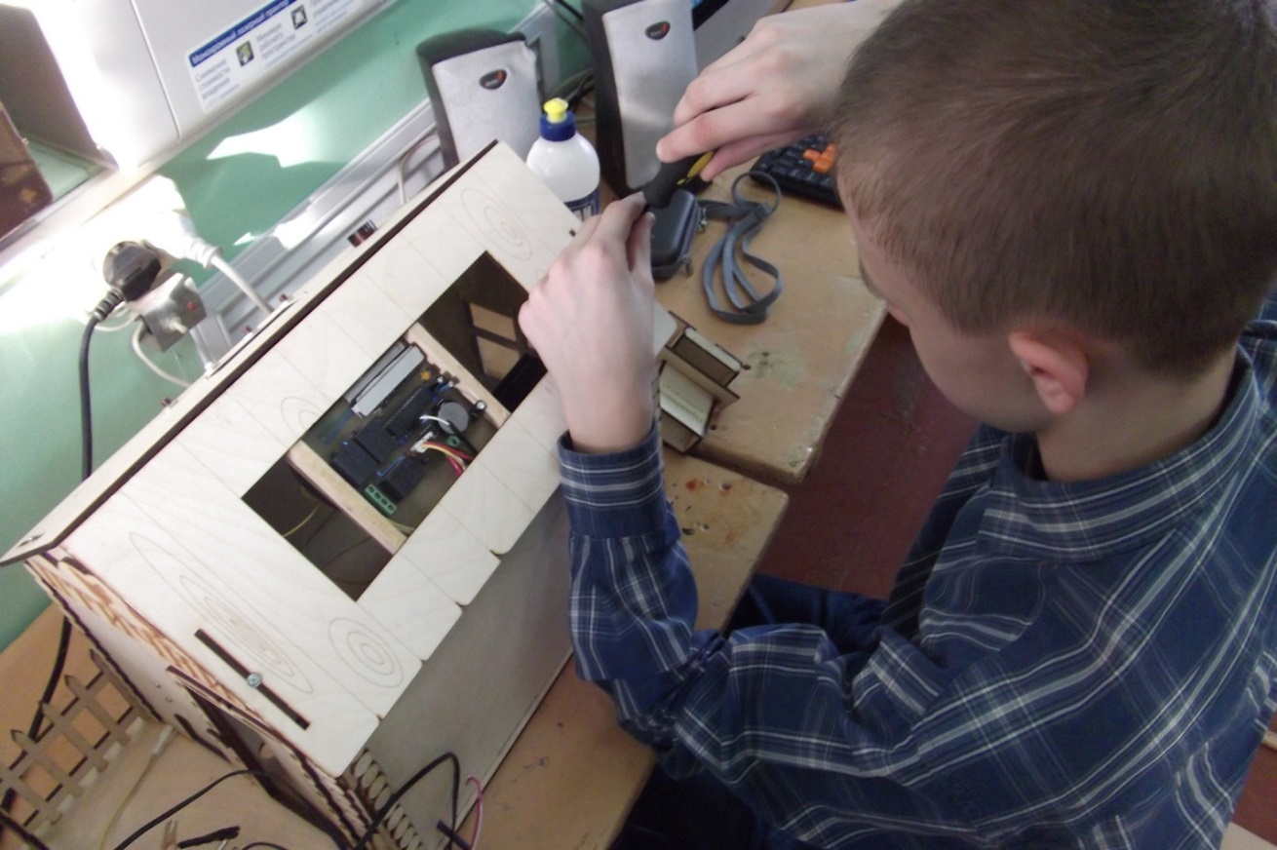
Рис. 15.Сборка кнопок управления работой птичника

IX. Тестирование
Одним из моих счастливых моментов я считаю тестирование и настройку работы автоматики.
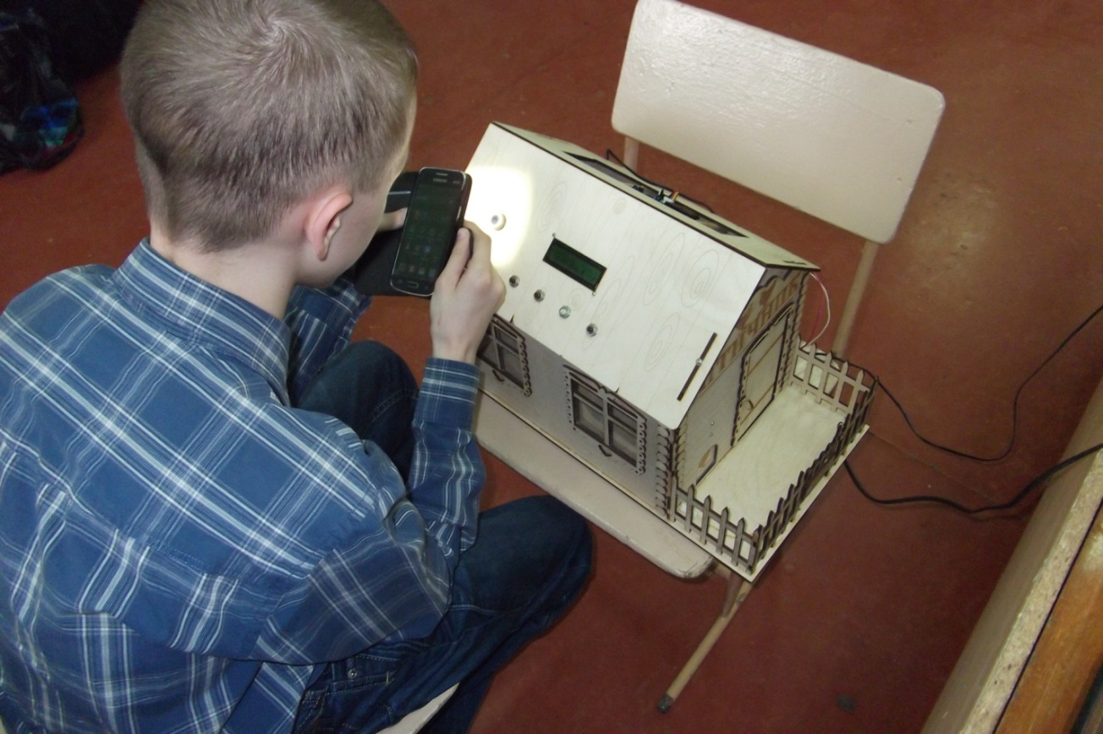
Рис. 16. Проверка датчика света

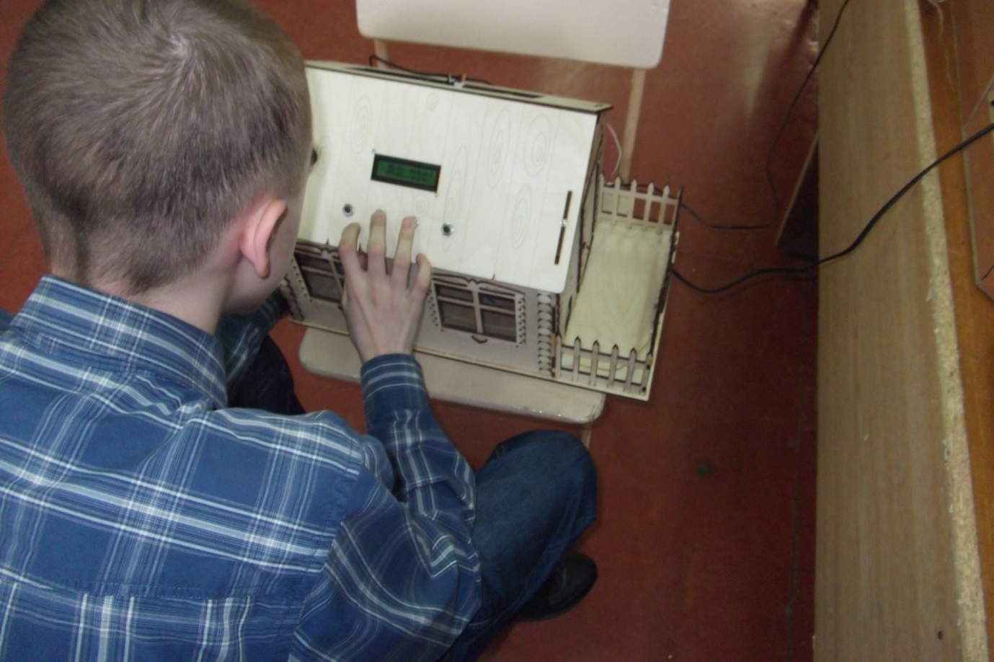

Рис. 17.Настройка макета птичника

В этом проекте тестирование заключается в проверкеработоспособности всех каналов, датчиков света, имитации звуков птиц, кнопок управления и т.д. Так же я настроил все каналы на автоматическое включение в определенный график времени, настроил часы, настроил автоматическое открытие калитки и имитации звуков птиц при попадании солнечного луча на датчик света. Автоматика управления работой птичника выполнила все тесты.
X. Выводы и практические рекомендации
На основании накопленного опыта при реализации проекта «Макет птичника» можно сформулировать следующие выводы и рекомендации:
1. Решение поставленной сложной научно - технической задачи стало возможным благодаря, удачной идее интеграции МБУ ДО «ЦДОД ЮНИТЭР» Рузаевского муниципального района и ЦМИТ МАУ «ЦМПИТ» Рузаевского МР, привлечению к непосредственной реализации проекта педагогов Центра технического направления работы, традиционно высокому уровню базовой подготовки обучающихся в творческом объединении «Радиотехнический», их высокой работоспособности и энтузиазму, всемерной профессиональной помощи руководства МБУ ДО «ЦДОД ЮНИТЭР» Рузаевского муниципального района и ЦМИТ МАУ «ЦМПИТ» Рузаевского МР.
2. При наличии квалифицированных педагогов дополнительного образования и воспитанников творческого объединения «Радиотехнический», имеющих хорошую базовую подготовку и высокий уровень мотивации, можно рекомендовать вести разработки в области современной электроники, робототехники и механотроники, ориентируясь на проведение обучающимися полного цикла разработки с использованием современных профессиональных аппаратных и программных средств. Как показывает наш опыт, при выполнении перечисленных выше условий, эффективное освоение обучающимися этих средств в достаточно короткий срок вполне возможно.
3. Планы по развитию проекта Курс на энергосбережение, взятый Правительством Д.А. Медведева в 2011 году ставит новые задачи конструированию инженерных систем для жилых помещений. На практике экономия энергии делает наше пребывание в доме менее комфортным. Поэтому повышение энергоэффективности предлагаемых решений без ущерба эргономике, удобству и простоте их монтажа и использования является приоритетной задачей дальнейшего развития проекта.
4. Планируется дополнить систему возможностью встраиваться в домашнюю сеть WiFi, обмениваться данными и управлять сервером удаленно через каналы сети Интернет, организовать удаленное управление сервером и получение экстренных сообщений от него с помощью SMS- команд и сообщений посредством использования GPRS-модема. Возможности серверного ПО будут расширены и дополнены ведением статистики с учетом расхода энергии.
5. Обучающиеся в рамках реализации проекта получили навыки работы с современными аналоговыми и программируемыми цифровыми электронными компонентами, познакомились с решениями в области сенсорики и построения механотронных систем, получили навыки и знания в области цифровой обработки сигналов.
XI. Технические характеристики
1. Наименование (изделие, копия, модель, макет, схема и др.) Автономная теплица сельского жителя.
2. Габариты (мм) 300 х 500 х 270
3. Краткое описание: Автоматическое кормление, вентиляция, освещение, демонстрационное звуковое сопровождение, контроль температуры.
4. Возможная область применения: Частные и сельские хозяйства.
5. Оценочная стоимость в рублях: 25.000 р.
6. Год создания: 2015-2016 гг.
XII. Заключение
В ходе реализации представленного проекта была создана автоматизированная система управления макетом птичника, состоящая из цифрового устройства, для автоматического управления птичником, позволяющая производить программируемое автоматическое управление устройствами с учетом суточного реального времени по таймеру, а имеющаяся функция термодатчика позволит управлять устройствами и по температуре.
Все созданные оконечные устройства допускают управление с собственных кнопочных пультов. Срок реализации проекта составил 5 месяцев, проект был выполнен Никишиным Львом. Решение поставленной сложной научно-технической задачи стало результатом успешного эксперимента по созданию уникальной структуры, объединяющей организационно и территориально Центр молодежного инновационного творчества ЦМИТ и МБУ ДО «ЦДОД ЮНИТЭР» Рузаевского муниципального района. Результат работы был отмечен призом и дипломом - первое место в Республиканском конкурсе технического творчества среди детей и молодежи Республики Мордовия «Творчество юных – современной России» - март 2016 г., в номинации «Конструкторские работы с элементами изобретательства и рационализации».

XIII.Список использованной литературы
- http://www.gaw.ru/html.cgi/txt/ic/Atmel/micros/avr/atmega8.htmhttp://www.123avr.com/07.htm[ATmega8, ATmega8L]http://www.123avr.com/07.htm
- http://www.123avr.com/07.htm [ Чем и как "прошить" МК AVR ? Как загрузить программу в микроконтроллер. Как запрограммировать микроконтроллер AVR?]http://www.123avr.com/07.htm
- http://cxem.net/beginner/beginner74.php [ Микроконтроллеры AVR для начинающих]http://www.123avr.com/07.htm
- http://avrandpic.narod.ru/upmk1.html [Учимся прошивать микроконтроллеры]
- http://www.kernelchip.ru/pcports/PS046.php [Установка и настройка программы программатора PonyProg ]http://www.123avr.com/07.htm
- http://inkubatoriy.ru/farmer/containbird/device.htm [Устройство птичников
- http://radiokot.ru/circuit/digital/automat/36/ [ Цифровое устройство, для автоматического управления исполнительными приборами]http://www.123avr.com/07.htm
- http://3dtoday.ru/blogs/saamec/the-lessons-of-3d-modeling-learn-how-to-model-a-spoon-in-the-blender/ [Уроки 3D-моделирования. Учимся моделировать ложку в Blender]http://www.123avr.com/07.htm
- http://blender3d.com.ua/ [Уроки по Blender]http://www.123avr.com/07.htm
- http://younglinux.info/blender.php [3D-моделирование в Blender. Курс для начинающих]http://www.123avr.com/07.htm
- http://render.ru/books/22 [ Уроки Corel Draw]http://www.123avr.com/07.htm
- http://support.rolanddga.com/docs/documents/departments/technical%20services/manuals%20and%20guides/drengraveen_um.pdf [ User's Manual, Dr. Engrave - Roland Care Service]http://www.123avr.com/07.htm
- http://www.sky-lab.ru/roland_mdx-1520.htm [ Настольная фрезерная машина + 3D сканер]http://www.123avr.com/07.htm
- http://diylife.ru/3d-printer/test-drajv-duplicator-3.html [ Тест-драйв Duplicator 3 ! Обзор №2]http://www.123avr.com/07.htm

